
Colégio João XXIII

PLANEJAMENTO – FUNDAMENTAL ANOS INICIAIS – SEMANAL
- SÉRIE/ ANO- 2 º ANO
- BNCC: HABILIDADES TRABALHADAS NA SEMANA:
- ATIVIDADE DO PORTAL SAS PARA APOIO:

DIAS  ATIVIDADES | DATA: 03/08  2ª FEIRA | DATA: 04/08  3ª FEIRA | DATA: 05/08  4ª FEIRA | DATA: 06/08  5ª FEIRA | DATA: 07/08  6ª FEIRA
DINÂMICA DE REVISÃO E RECURSO | RETORNO DAS AULAS  ACOLHIMENTO |  | Caixa Surpresa Mágica  Coloque figuras variadas dentro de uma caixa. Cada aluno tira um item e precisa inventar uma frase usando o nome do objeto no diminutivo. | Bullying Não é Brincadeira!  Semáforo das Atitudes  Instruções: Os alunos devem desenhar um semáforo de três cores e escrever ou desenhar exemplos ao lado de cada cor:  🔴 Vermelho (Pare!): Atitudes de bullying que machucam (bater, colocar apelidos feios, excluir da brincadeira, rir do colega).  🟡 Amarelo (Atenção!): Brincadeiras que parecem engraçadas, mas deixam o outro desconfortável ou triste.  🟢 Verde (Siga!): Atitudes de respeito e empatia (chamar para brincar, ajudar quem caiu, elogiar o colega, dizer palavras gentis) | ARTE  A paisagem do meu caminho  Explorar o desenho para o mural da sala.
TRABALHO DE AULA  - COMP CURRICULAR  - CONTEÚDO  - ATIVIDADES  (Livro pág(s), Caderno ou Folha xerocada) | A MALA DAS FÉRIAS: Desenhe ou imprima o formato de uma mala. Os alunos devem desenhar e escrever o nome de 3 coisas importantes que viveram ou levaram nas férias, exercitando a produção textual espontânea.  LINHA DO TEMPO DE AGOSTO: Crie uma contagem regressiva visual na lousa com os combinados e metas que a turma deseja alcançar até o final do ano letivo. | Gênio das Finanças  Sustentabilidade  Tema 3  Pág. 12 a 13 | PORT  Despertando o interesse pela leitura de um livro – Sinopse  Págs. 91 A 93 | RELIGIÃO/FORMAÇÃO HUMANA  Bulling  Caderno | ARTE  A paisagem do meu caminho  Pág. 78 a 87
TRABALHO DE AULA  - COMP CURRICULAR  - CONTEÚDO  - ATIVIDADES  (Livro pág(s), Caderno ou Folha xerocada) | PORT  Subst no diminutivo  Págs. 87 a 90 | MAT  Adiçao e subtração na reta numérica  Págs. 88 a 90 | CIÊN  Objetos das casas do passado  Pág.: 62 a 65 | MAT  Explorando seus conhecimentos  Pág. 91 a 92 | Mat – Livro Pág 93
TRABALHO DE AULA  - COMP CURRICULAR  - CONTEÚDO  - ATIVIDADES  (Livro pág(s), Caderno ou Folha xerocada)  ou Folha xerocada) | Apresentação da musica do Dia dos Pais
TRABALHO DE CASA | Port – Caderno  Diminutivo  Trazer apenas o material de matemática amanhã | Não tem | Ciênc - Caderno | Mat – Caderno  Trazer apenas o material de matemática amanhã | Não tem
** Ensaio para o Dia dos Pais

Colégio João XXIII

- COMPONENTE CURRICULAR - Português
- CONTEÚDO ESTUDADO - Diminutivo
- ATIVIDADE ( ) CADERNO ( x ) XEROX
- PARA ( )AULA ( x ) CASA
- DATA : 03/08
O que é o Diminutivo?
Usamos o diminutivo para indicar que algo ou alguém está em um tamanho menor que o normal. Também usamos para mostrar carinho e afeto (como chamar a vovó de vovozinha). Geralmente, adicionamos as terminações -inho, -inha, -zinho ou -zinha no final das palavras.
Exemplo: Gato → gatinho

- Imagine que você entrou em um mundo onde tudo é bem pequenininho. Escreva o nome dos objetos abaixo no grau diminutivo, seguindo o exemplo:
Exemplo: Bola → bolinha
a) Casa → ____________________
b) Carro → ____________________
c) Cão → ____________________
d) Livro → ____________________
e) Flor → ____________________
f) Janela → ____________________

2- O diminutivo não serve só para o tamanho, ele também serve para mostrar amor! Reescreva as frases trocando as palavras sublinhadas pelo seu diminutivo carinhoso.
Exemplo: Dei um abraço na minha mãe. → Dei um abraço na minha mãezinha.
a) O meu gato dorme na cama.
→ ____________________________________________________________________
b) Meu amigo me ajudou na lição.
→ ____________________________________________________________________
c) A vovó fez um bolo delicioso.
→ ____________________________________________________________________

3- Cuidado! Nem todas as palavras que terminam com -inho ou -inha estão no diminutivo. Leia a lista abaixo e circule apenas as palavras que indicam que algo é pequeno de verdade:

carinho palhacinho cozinha ratinho rainha

Colégio João XXIII

- COMPONENTE CURRICULAR - Ciências
- CONTEÚDO ESTUDADO – Objetos das casas do passado
- ATIVIDADE ( ) CADERNO ( x ) XEROX
- PARA ( )AULA ( x ) CASA
- DATA : 05/08
- Ligue o objeto antigo ao seu correspondente moderno:
Ferro de passar a vapor • • Lamparina a óleo
Lâmpada LED • • Ferro de passar a carvão
Geladeira elétrica • • Máquina de escrever
Computador / Notebook • • Caixa de gelo (armário de madeira)

- Antigamente, as roupas eram passadas com um ferro que precisava ser cheio de brasa (carvão em fogo) por dentro.
- Assinale a resposta correta:
De qual material esse ferro antigo precisava ser feito para suportar o calor do fogo sem derreter?
( ) Plástico
( ) Papel
( ) Ferro (metal)

- Escreva V para as frases verdadeiras e F para as falsas:
( ) No passado, todas as casas tinham internet e celular.
( ) As televisões antigas eram coloridas, finas e usavam controle por voz.
( ) Antes da energia elétrica, as pessoas iluminavam a casa com velas e lampiões.
( ) Os materiais dos objetos mudaram para ficarem mais seguros e leves.

Colégio João XXIII

- COMPONENTE CURRICULAR – Religião/Formaçao Humana
- CONTEÚDO ESTUDADO – Bulling
- ATIVIDADE ( ) CADERNO ( x ) XEROX
- PARA ( x )AULA ( ) CASA
- DATA : 06/08
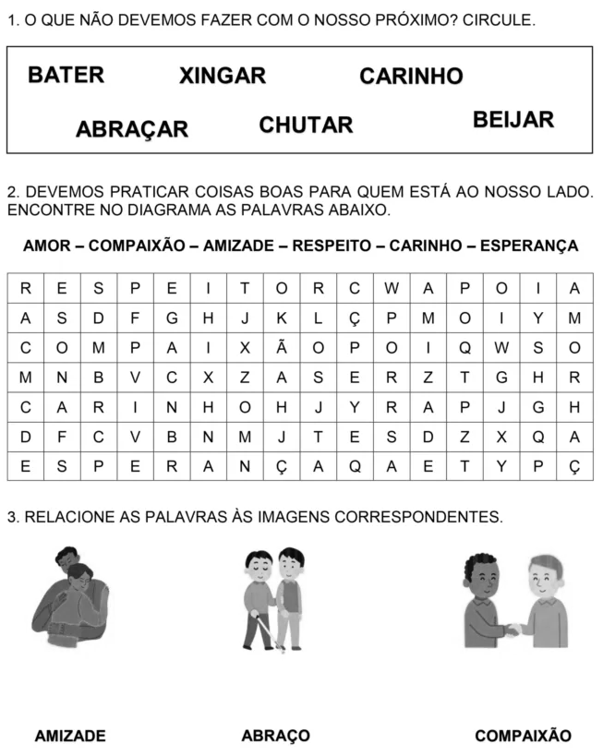

Colégio João XXIII

- COMPONENTE CURRICULAR – Matemática
- CONTEÚDO ESTUDADO – Adiçao e subtração na reta numérica
- ATIVIDADE ( ) CADERNO ( x ) XEROX
- PARA ( )AULA ( x ) CASA
- DATA : 06/08
💡 Relembrando as Regras:
- Adição (+): O número aumenta. Andamos para a direita ➡️.
- Subtração (-): O número diminui. Andamos para a esquerda ⬅️.

